Конспект №5 урока
по физической культуре для 6 класса.
Раздел: Общая гимнастика
Цель урока: дальнейшее разучивание ключевых элементов общей гимнастики
Задачи урока:
- Образовательные: закрепление техники акробатических, гимнастических прыжков, вольных упражнений.
- Развивающие, оздоровительные: развитие физических качеств: гибкости, силы. Формирование правильной осанки.
- Воспитательные: воспитание социально приемлемых форм межличностных отношений: партнерство,
сотрудничество.
Средства обучения: гимнастическое оборудование, ноутбук, видео материалы, фотографии, магнитофон, музыкальные
CD-диски.

Части  урока | Частные  задачи | Содержание урока | Дозировка | Методические  указания
I.  Вводно-  подготови  тельная  часть | Развитие основных  групп мышц шеи,  плечевого пояса, мышц  спины, ног, рук. | Подготовительная часть.  Построение. Сообщение задачи урока.  Проверка правильной осанки: учащимся  предлагается встать у стены спиной и принять правильное прямое положение, коснувшись затылком, лопатками, ягодицами, пятками.  Упражнение с гимнастической палкой (рис.1).  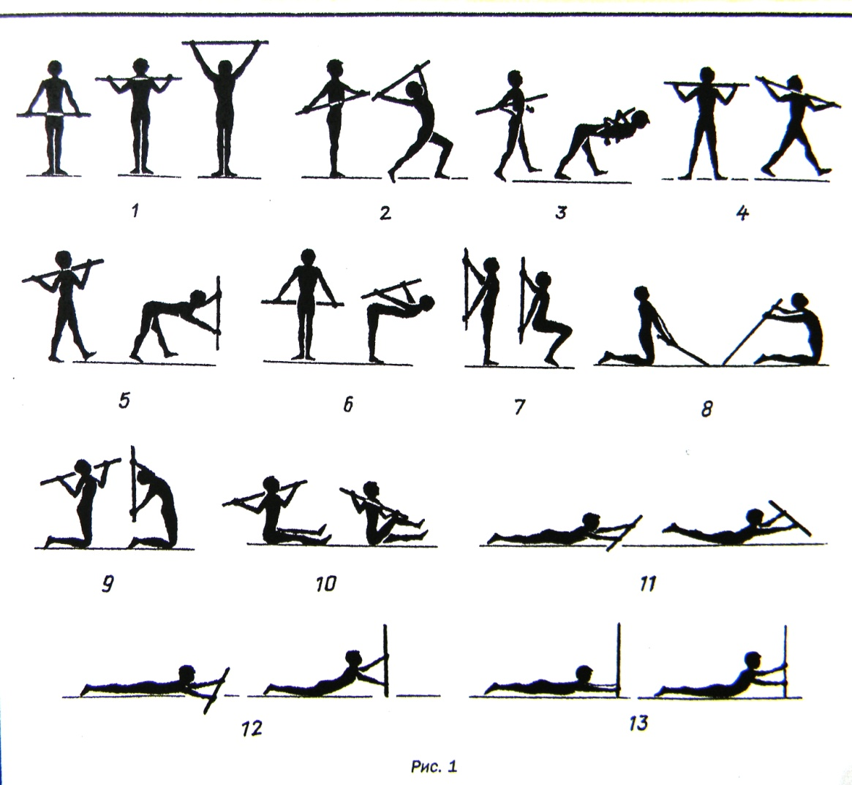  В положение стоя. 1. И.п. – горизонтально вниз; 1 – палка на грудь; 2 – палка горизонтально вверх, подняться на носки, посмотреть на палку; 3 – палку на грудь; 4 – и.п.  2. И.п. – палка горизонтально вниз; 1 – правую ногу назад на носок, палка вверх, прогнуться;  2 – и.п.; 3 – 4 – то же с другой ноги.  3. И.п. – ноги врозь, руки согнуты в локтевых суставах, палка сзади в локтевых сгибах;  1 – 2 – наклониться вперед, смотреть вперед, прогнуться; 3 – 4 и.п.  4.И.п. – ноги врозь палка за голову; 1 – поворот влево; 2 – и.п.; 3 – 4 – то же в другую сторону.  5.И.п. – стойка ноги врозь, палка на лопатки; 1 – наклон вперед прогнувшись, палка вертикально вперед; 2 – и.п.  6.И.п. – палка горизонтально вниз сзади; 1 – наклон вперед, палка назад; 2 – и.п.  7.И.п. – вертикально за спиной хватом за концы; 1 – полуприсед, спина прямая; 2 – и.п. | 10 мин | Беседа на тему  «Школа гимнастики – это основа правильной  осанки на всю жизнь»  Показ упражнений лицом, профилем.  Журнал «Физическая культура в школе»  2005 г. №8 стр.27
II.  Основная  часть | Повышение мастерства исполнения  Создание атмосферы  соревнования. | Основная часть.  I. Групповые вольные упражнения:  - Соединение всех восьмерок с 1 по 8;  2) Согласование движений с темпо-ритмом музыкального сопровождения;  3) Определение длительности композиции;  4) Синхронное исполнение упражнений всеми участниками;  5) Выполнение на оценку с соблюдением композиционной целостности упражнения;  6) Просмотр видеоролика, исправление ошибок;  7) Оценка по 10 бальной системе.  II. Гимнастические прыжки: второй прыжок: наскок в упор присев и прыжок вверх прогнувшись ноги врозь.  Подводящие упражнения:  - прыжки у гимнастической стенки ноги врозь с приземлением на обе ноги;  - махи у стенки с опорой руками;  - глубокие выпады;  - вис ноги врозь и приземление на обе ноги.  Прыжки с разбега:  - разбег наскок на мостик;  - вскок в упор присев;  - прыжок вверх прогнувшись ноги врозь  - приземление на согнутые ноги, руки вперед – в стороны;  - выпрямиться, поднять руку вверх. Уход со снаряда.  Гимнастические прыжки на результат. Каждый участник первым подходом выполняет первый прыжок, вторым подходом – второй прыжок.  Требования, сбавки за нарушение техники:  - отсутствие слитности;  - недостаточная высота полётной фазы прыжков;  - ошибки приземления: касание руками пола, маты, падение;  - нарушение ритма, темпа между первой и второй частями прыжка.  Акробатические прыжки на результат. Каждый участник выполняет 2 акробатических прыжка. (Урок №4)  Объявление результатов, исправление ошибок, индивидуальная работа с каждым участником.  Итог. | 35 мин  длитель-  ность  от 1м 30с  до1 м 40с; | Построение в шеренги в шахматном порядке.  Выполнение на счет за лидером команды;  То же самое под музыку.  Ошибки:  а) недостаточная амплитуда;  б) нарушение осанки;  в) потеря равновесий;  г) выход за границы;  д) нарушение техники;  е) нарушение гимнастического стиля.  Площадка (гимнастический ковер) 10*10 метров.  Подготовка мест:  высота козла 105 см;  «мостик» регулируется  самими участниками; место приземления: маты 2 слоя (30см);  длина дорожки для разбега – не более 12 м.  Наскочить на мостик сверху. Одновременный толчок с обеих ног. Правильное положение упор присев.  (неглубокий присед).  Оценивается по 10 бальной системе.  Каждому участнику комментировать ошибки, сбавки за нарушение правил.
III.  Заключи  тельная  часть | Запоминать упражнения для самостоятельного  выполнения. | Заключительная часть.  Упражнения для формирования навыка правильной осанки.  - Стоя у стены с мешочком на голове, принять правильное исходное положение: затылок, лопатки, ягодицы, пятки касаются стены. Разнообразные движения руками и ногами, приседания.  - Передвижение с мешочком на голове по наклонной опоре (10-30˚), по ступенькам обычной ходьбой с высоким подниманием коленей, дополнительными движениями руками и перешагивание через лежащие предметы.  - Передвижение с мешочком на голове приставными шагами правым и левым боком вперед, медленными танцевальными движениями.  - Приседание с мешочком на голове с разными исходными положениями рук (вверх, вперед, согнуты в локтях, за головой)  Построение. Уход из зала. | 5 мин | Приготовить мешочки с песком на каждого ученика для выполнения упражнения.  Журнал «Физическая культура в школе»

Список литературы:
- Общая гимнастика. Авторская программа А.Б.ЛАГУТИНА, кандидат педагогических наук, старший преподаватель кафедры гимнастики РГАФК 2002г.
- Авторская рабочая программа по физической культуре раздел «Гимнастика» Фаязова Г.Н. 2014г.

